Острая респираторная вирусная инфекция (ОРВИ) - самая распространенная группа инфекционных заболеваний детей и взрослых в нашей стране.
Причины ОРВИ
Заражаются дети от больных, которые выделяют вирусы в течение всей болезни (7-10 дней) и вирусоносителей. Передаются ОРВИ воздушно-капельным путем: капельки мокроты, содержащие вирусы, при чихании и кашле больного заражают окружающий воздух, а также предметы и вещи. Заражению способствуют близкое общение с больным, плохое проветривание помещения, нарушения санитарно-гигиенических норм.
Симптомы и признаки болезни
Очень важно вовремя распознать симптомы ОРВИ Очень важно вовремя распознать симптомы ОРВИ у ребёнка и не спутать их с признаками других заболеваний. Любой родитель должен насторожиться при следующих отклонениях в здоровье малыша: вялость;
- снижение аппетита;
  - лихорадка, озноб с дрожью;
  - насморк, заложенность носа;
  - раздражение, боль в горле;
  - головная боль;
  - тошнота, рвота;
  - кашель, чихание;
  - потливость;
  - ломота в теле;
  - повышение температуры.
Диагностика заболевания
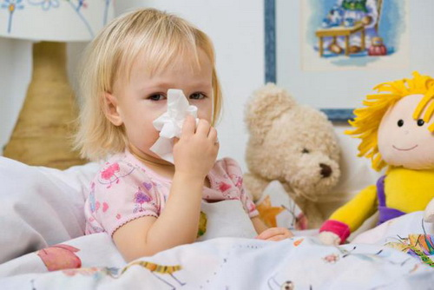
На приеме у врача будут выявлены не только те симптомы, на которые жалуется малыш (головная боль, недомогание, головокружение, подташнивание) и которые можно выявить в домашних условиях (насморк, температура, кашель). Главное для медика — узнать о процессах, происходящих внутри детского организма. А для этого иногда приходится проходить ряд специальных обследований. Диагностика ОРВИ у детей может включать в себя:
- РИФ (мазок со слизистой) и ПЦР;
- серологические методики исследования;
- консультации пульмонолога и отоларинголога;
- ренгенография легких;
- рино-, фаринго- и отоскопия.
Диагностика -это 50% успешного лечениядаже в таком бесхитростном деле, как ОРВИ. Есть такие мамы, которые предпочитают лечить это «никчемное», по их мнению, заболевание в домашних условиях. Результат даже после выздоровления — ослабленный иммунитет, подорванное здоровье, так что ребёнок из-за халатности родителей может болеть по несколько раз в год.
Лечение ОРВИ у детей в домашних условиях
ОРВИ у ребенка в домашних условиях можно лечить только в тех случаях, когда медицинская помощь помощь врача по той или иной причине недоступна. Самолечение — обманный манёвр, который может сначала улучшить состояние больного, а затем только усугубить. Обеспечьте больному много питья и полный отдых. Так же в домашних условиях уместно будет прибегнуть к народной медицине, которая станет отличным дополнением к основной терапии, назначенной врачом, но только с его разрешения.
Народное средство
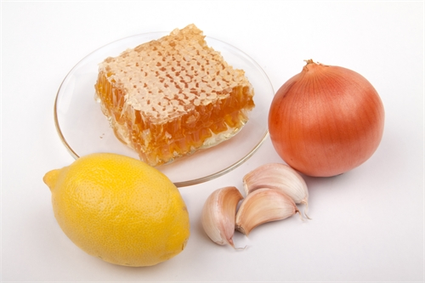
Народные средства — это то, что всегда есть под рукой и абсолютно безопасно, потому что готовится только из натуральных продуктов, дарованных самой природой:
  - промывания носа солёной водой;
  - ингаляции над варёной картошкой или эвкалиптом;
  - мёд в чистом виде;
  - лимон;
  - спиртовые растирания при высокой температуре;
лечение кашля у детей народными средствами.
  - Перед применением народных средств для лечения ОРВИ у ребёнка стоит предварительно проконсультироваться с врачом во избежание осложнений.
Лечение антибиотиками
Современные врачи стараются не травить детский организм антибиотиками, тем более, что вирус ОРВИ не реагирует на них. И, тем не менее, если ОРВИ в запущенной форме, его осложнения могут отступить только перед ними. Поэтому зачастую медики назначают их при таком диагнозе. Если родители категорически против приёма антибиотиков при диагнозе ОРВИ у своего чада, можно воспользоваться нетрадиционными методами лечения — например, гомеопатией.
Гомеопатия при ОРВИ у детей

Гомеопатия на сегодняшний день — достаточно распространённый метод лечения ОРВИ у детей самого разного возраста. Опытный врач подберёт вашему ребёнку соответствующий препарат, который справится с ОРВИ за короткие сроки.
Диета
Чтобы помочь маленькому организму избавиться от болезни, врачи советуют соблюдать определённую диету, направленную на укрепление иммунитета:
- порции еды должны быть меньше, но давать их нужно ребёнку чаще;
- вода — по первому требованию;
- больше свежих фруктов и овощей;
- пища должна быть умеренно калорийной.
Какой бы метод лечения детского ОРВИ вы не выбрали, вы должны понимать, что ответственность ложится не только на плечи врача, но и на ваши. И следует всегда помнить о том, что предупредить любое заболевание гораздо проще, чем его лечить.

Профилактика

Умные родители, предвидя очередную вспышку ОРВИ в саду или школе (особенно частыми они бывают в межсезонье), проводят ряд профилактических мер по предупреждению этого заболевания:
- исключают контакт ребёнка с больными детьми;
- чаще заставляют его мыть руки;
- обеспечивают ему ежедневные прогулки на свежем воздухе и правильное питание;
- регулярно укрепляют его иммунитет.
Если же профилактику проводить уже поздно, а заболевание переходит в запущенную форму, нужно знать о последствиях таких серьёзных родительских упущений.

Возможные осложнения после ОРВИ у ребенка
Осложнениями недолеченного или и вовсе не пролеченного ОРВИ могут стать:
- бактериальный ринит;
- синусит;
- отит;
- трахеит;
- менингит;
- пневмония;
- неврит;
- радикулоневрит.
Несмотря на то, что ОРВИ — не такое страшное заболевание, как, например, тот же грипп, всё же нельзя относиться к нему легкомысленно. Не запускайте болезнь, вовремя выявляйте её, лечите под наблюдением специалистов — и при таких условиях скорое выздоровление вам гарантировано.

